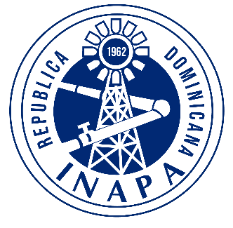

INSTITUTO NACIONAL DE AGUAS POTABLES Y ALCANTARILLADOS
INAPA

Informe de Avance
PLAN ESTRATEGICO INSTITUCIONAL
(Primer Semestre 2023)

DIRECCIÓN PLANIFICACIÓN Y DESARROLLO

Julio 2023
Informe de Avance

En el marco de la misión del Instituto Nacional de Aguas portables y Alcantarillados (INAPA), la cual se centra en contribuir a la salud y calidad de vida de la población bajo su jurisdicción, a través de la prestación de los servicios de agua potable y saneamiento, la institución se ha embarcado en realizar acciones con el objetivo de aumentar la producción de agua y la eficiencia de los sistemas de acueductos y alcantarillados, incrementar el catastro de usuarios del INAPA, entre otros.

Tales acciones reflejaron un avance a nivel institucional en los indicadores de desempeño y producción institucional, para el 1er Semestre del año 2023, como se muestra a continuación:

Eje Estratégico | Objetivo Estratégico | Indicador | Unidad de Medida | Programado | Ejecutado | Avance
Eje 1: Ampliar la cobertura y continuidad del servicio de agua potable | OE 1: Mejorar la cobertura y calidad del servicio de agua potable | Producción de agua potable | m3 | 313,877,134.07 | 306,221,203.86 | 97.56%
 |  | Índice de Potabilidad del Agua | % | 83.23 | 79.56 | 95.59%
Eje 2: Ampliar la Cobertura del Servicio de Saneamiento | OE 2: Aumentar la cobertura del servicio de saneamiento | Recolección de aguas Residuales | m3 | 33,930,609.00 | 30,618,227.00 | 90.24%
 |  | Tratamiento de aguas Residuales | m3 | 14,907,865.09 | 17,907,257.90 | 120.12%
Eje 3: Fortalecer la Organización Institucionalmente y Mejorar la Gestión. | OE 3: Fortalecer la Organización Institucionalmente y Hacer Eficiente la Gestión. | Índice global del SISMAP II | % | 97.5 | 75.70 | 77.64%
 |  | Índice global de Normas de Control Interno | % | 70 | 97.20 | 138.85%
Eje Estratégico | Objetivo Estratégico | Indicador | Unidad de Medida | Programado | Ejecutado | Avance
 | OE 3: Fortalecer la Organización Institucionalmente y Hacer Eficiente la Gestión. | Puntuación global en Auto-Diagnóstico Modelo CAF | % | 100 | 100 | 100%
Eje 3: Fortalecer la Organización Institucionalmente y Mejorar la Gestión. |  | Índice de Uso de TIC e implementación de Gobierno Electrónico | % | 93 | 91.10 | 97.96%
 | OE4: Lograr la sostenibilidad financiera de la institución | Recaudaciones | RD$ | 540,000,000 | 527,729,902.89 | 97.73%

Elaborado por:

Ing. Elsa Santana
Analista de Monitoreo Y evaluación
De Planes, Programas y Proyectos

Aprobado por:

Lic. Freddy Feliciano
Enc. Depto. De Formulación, Monitoreo y Evaluación PPP

